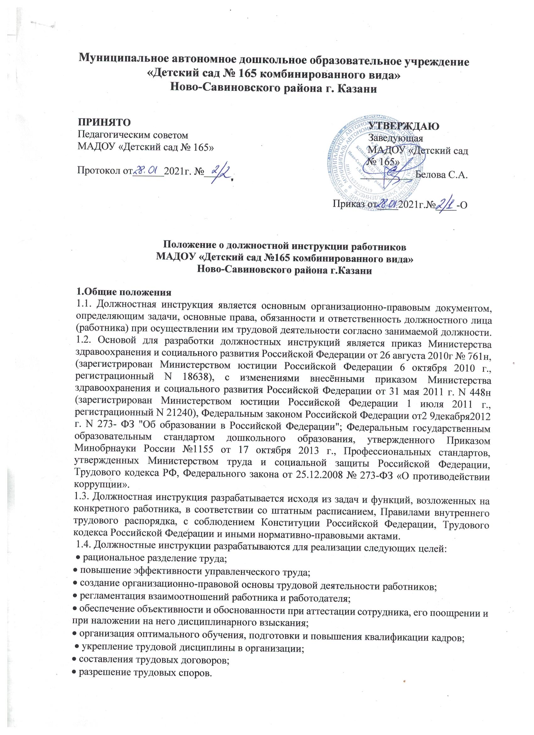
1.5. Должностная инструкция составляется по каждой штатной должности организации и объявляется работнику под расписку при заключении трудового договора, а также при перемещении на другую должность и при временном исполнении обязанностей по должности.
2. Требования, предъявляемые к структуре и содержанию должностной инструкции
2.1. Должностная инструкция состоит из разделов:
I. Общие положения.
II. Должностные обязанности.
III. Права.
IV. Ответственность.
V. Взаимоотношения.
VI. Связи по должности.
2.2. В разделе «Общие положения» указывают:
• наименование должности;
• требования, предъявляемые к образованию и стажу работы должностного лица (квалификационные требования);
• непосредственная подчиненность (кому непосредственно подчиняется данное должностное лицо);
• устанавливается сфера деятельности данного специалиста;
• устанавливается порядок его назначения и освобождения от занимаемой должности;
• устанавливается замещение по должности во время отсутствия;
• перечисляются правовые акты и нормативные документы, которыми должен руководствоваться специалист в своей деятельности.
В раздел могут быть включены другие требования и положения, конкретизирующие и уточняющие статус должностного лица и условия его деятельности.
2.3. Раздел «Должностные обязанности» содержит перечень основных функций должностного лица, а также указываются обязанности должностного лица, возлагаемые на него, указывается форма его участия в управленческом процессе (руководит, утверждает, обеспечивает, подготавливает, рассматривает, исполняет, контролирует, согласовывает, представляет, курирует и т.д.)
2.4. Раздел «Права» содержит перечень прав, предоставляемых специалисту для выполнения возложенных на него функций и обязанностей.
2.5. В разделе «Ответственность» устанавливаются виды ответственности за несвоевременное и некачественное выполнение специалистом должностных обязанностей и неиспользование предоставленных ему прав.
2.6. Раздел «Взаимоотношения. Связи по должности» содержит перечень должностных лиц, с которыми специалист вступает в служебные взаимоотношения и обеспечивается информацией, указываются сроки получения и предоставления информации, определяется порядок подписания, согласования и утверждения документов.
2.7. Обязательными реквизитами Должностной инструкции являются:
• полное наименование учреждения;
• заголовок к тексту;
• визы согласования;
• подпись, гриф утверждения.
3. Порядок разработки, согласования, утверждения и введения в действие Должностной инструкции
3.1. Должностная инструкция разрабатывается заведующим ДОУ.
3.2. Должностная инструкция после разработки передается в профсоюзный комитет первичной профсоюзной организации, представляющий интересы большинства работников ДОУ (далее - профсоюзный комитет). Профсоюзный комитет в срок не позднее десяти рабочих дней со дня получения Должностной инструкции осуществляет ее согласование.
4. Утверждение Должностной инструкции
4.1. Заведующий ДОУ утверждает Должностную инструкцию путем издания соответствующего приказа.
4.2. В приказе в обязательном порядке указываются:
• дата введения Должностной инструкции в действие;
• указание об ознакомлении работников с Должностной инструкцией и сроки для этого;
• иные условия.
4.3. Утвержденные Должностные инструкции подлежат обязательной регистрации в соответствии с требованиями делопроизводства в ДОУ с присвоением им порядкового номера.
5. Ознакомление работников с Должностной инструкцией
5.1. Ознакомление работника ДОУ с Должностной инструкцией в обязательном порядке осуществляется при поступлении на работу в ДОУ, а также при переводе работника на другую должность или временном переводе на другую работу.
5.2. Требования, установленные в Должностной инструкции, действительны с того момента, когда работник был с ней ознакомлен.
5.3. Один экземпляр должностной инструкции находится у работодателя, второй – у сотрудника.
5.4. Факт ознакомления работника с настоящей инструкцией подтверждается подписью в экземпляре должностной инструкции, хранящемся у заведующего ДОУ, а также в журнале ознакомления с должностными инструкциями.
6. Внесение изменений в Должностную инструкцию
6.1. Внесение изменений в Должностную инструкцию осуществляется в следующих случаях: • при изменении должностных прав и обязанностей;
• при возложении на работника наряду с его основными должностными обязанностями дополнительной работы по другой или такой же профессии (должности);
• при реорганизации юридического лица;
• при изменении штатного расписания (сокращении штатов, введении новой штатной единицы);
• при изменении наименования организации (или внесения иных изменений в учредительные документы) или структурного подразделения и т.д.
7. Хранение должностных инструкций
7.1. Должностные инструкции хранятся в соответствии с правилами, установленными Перечнем типовых управленческих архивных документов, образующихся в процессе деятельности государственных органов, органов местного самоуправления и организаций, утвержденным приказом Минкультуры России от 25.08.2010 № 558.
7.2. Должностные инструкции работников ДОУ подлежат постоянному хранению в ДОУ в течение трех лет после их замены новыми.

